

משרד החוץ
קורס ראשי נציגויות משרד החוץ

סיור שומרון - חברה וביטחון לאומי
כאן הכול מתחיל ! ?
"קום התהלך בארץ לאורכה ולרוחבה כי לך אתננה"
(בראשית י"ג)

10 מאי 2018 – כה' סיוון תשע"ח ~ יום חמישי

תוכנית וסדר יום:
- 07:45 - יציאה מאורגנת באוטובוס מוגן ירי / משרד החוץ שער אחורי .
- 08:15 - הגעה לנווה יעקב, פיקוד המרכז / קפה של בוקר
- 08:45 - אתגרי הפיקוד במציאות מורכבת / אלוף פקמ"ז אלוף נדב פדן
- 09:45 - נסיעה לראוובי
- 10:30 - סיור בראוובי ושיחה עם היזם, בשאר אל מצרי
- 12:15 - נסיעה לשילה הקדומה
- 13:00 - ארוחת צהריים מסעדת שילה הקדומה
- 13:45 - סיור שילה הקדומה / מיצג בית הרואה.
- 14:30- נסיעה לגן לאומי הר גריזים / מצפה יוסף
- 15:15 - שיחה עם בני קצובר על מפעל ההתנחלויות וחזון ההתיישבות.
- 16:00 – תצפית וסקירה "מציאות ביטחונית" / מפקד החטמר שומרון אל"מ עמית
(עדין לא תואם ייתכנו שינויי לו"ז )
- 16:30 – מוזיאון השומרונים ושיחה עם מנכ"ל העדה, יפת כהן בן אשר
- 17:15 - נסיעה חזרה למשרד החוץ
- 18:15 – הגעה למשרד.

~ יום פורה ומפרה ~
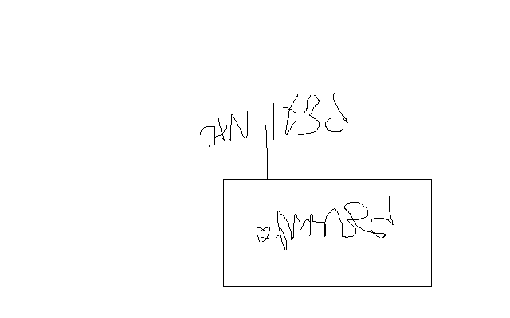

נצ"מ דימ' גדעון מור
ג - מ ידע

